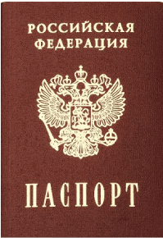
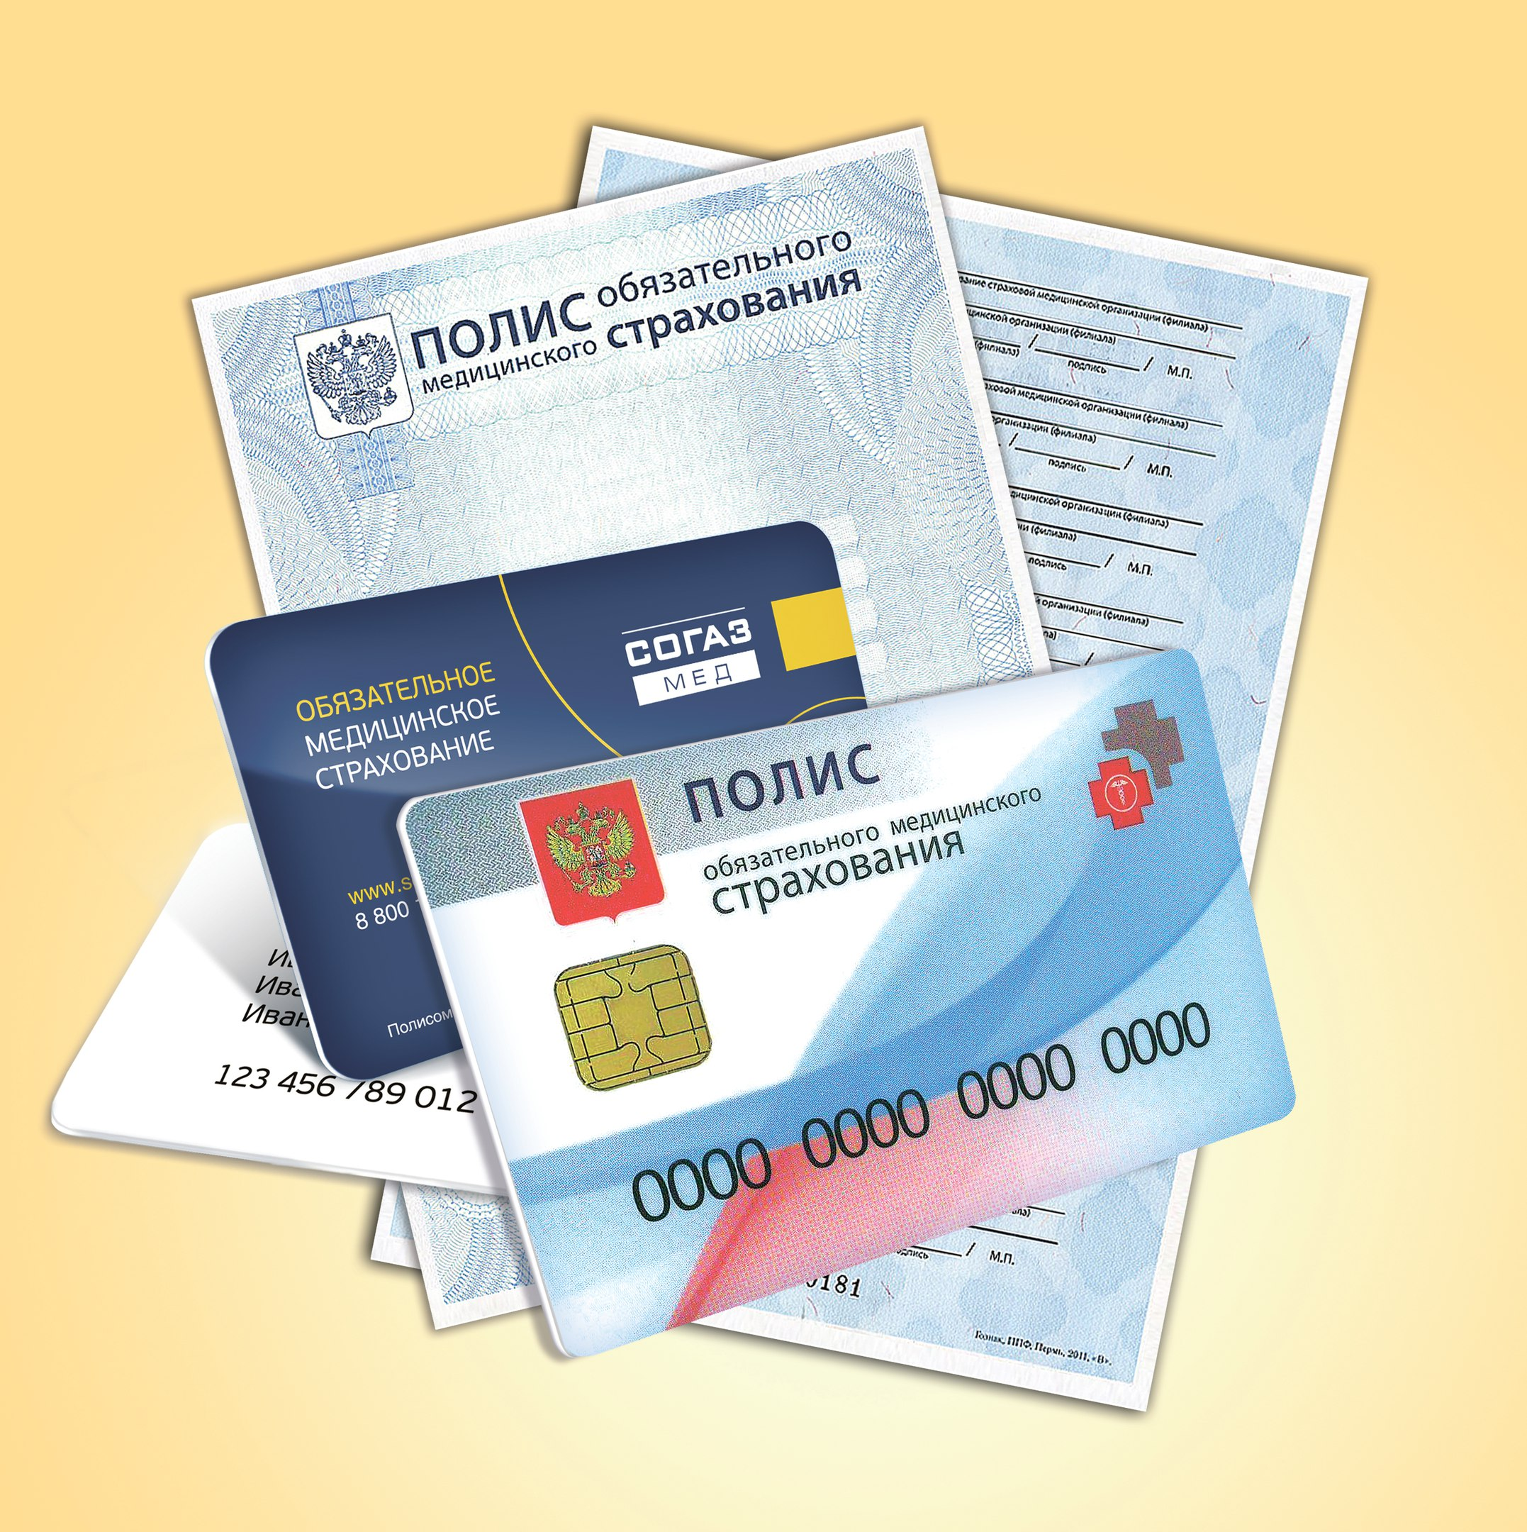

Замена паспорта – повод позвонить в страховую компанию!
Каждый гражданин на протяжении всей своей жизни несколько раз заменяет документ, удостоверяющий личность. Об этом в обязательном порядке необходимо уведомить страховую компанию, в которой был получен полис обязательного медицинского страхования (ОМС). Именно паспорт гражданина РФ является неотъемлемым документом при получении медицинского полиса.
При рождении малыша выдается свидетельство о рождении, на основании которого оформляется полис ОМС. Затем по достижении 14 лет школьник получает паспорт, в 20 и 45 лет также проходит замена главного документа, удостоверяющего личность. При смене фамилии, имени, отчества производится и оформление нового паспорта, что ведет к изменению данных.
ПОМНИТЕ: во всех вышеперечисленных случаях гражданин должен обратиться в страховую компанию и сообщить об измененных персональных данных.

